Орто-аминобензальдегиды – универсальная платформа в синтезе хинолинаннелированых скелетов
Тихонов Т.П.¹, Андреев И. А. ², Ратманова Н. К.², Иванова О.А.¹
Студент, 5 курс специалитета
¹Московский государственный университет имени М.В. Ломоносова,
химический факультет, Москва, Россия
²Российский университет дружбы народов им. Патриса Лумумбы, Москва, Россия
E-mail: tikhonov.timmm@gmail.com
Полифункциональные реагенты вызывают постоянный интерес у химиков-органиков, так как наличие множества реакционных центров с определенным взаимным расположением делает их удобными строительными блоками в синтезе полезных продуктов. Нами была открыта трехкомпонентная реакция, открывающая простой путь к синтезу полизамещенных 2-аминохинолинов. Начальной стадией данного домино-процесса является конденсация Кневенагеля между альдегидом 1 и CH-кислотой 2, последующая циклизация аддукта приводит к образованию высоко реакционноспособного Ts-замещенного хинолина 4. Интермедиат 4 претерпевает ранее не изученную перегруппировку с образованием изомера 5, который затем присоединяет молекулу амина 3, давая целевой продукт 6. В свою очередь, одновременное присутствие нескольких функциональных групп в молекулах 2-аминохинолинов 6 делает их удобной платформой для построения хинолинаннелированых гетероциклических систем 7-10, обладающих широким спектром полезных свойств [1], [2].
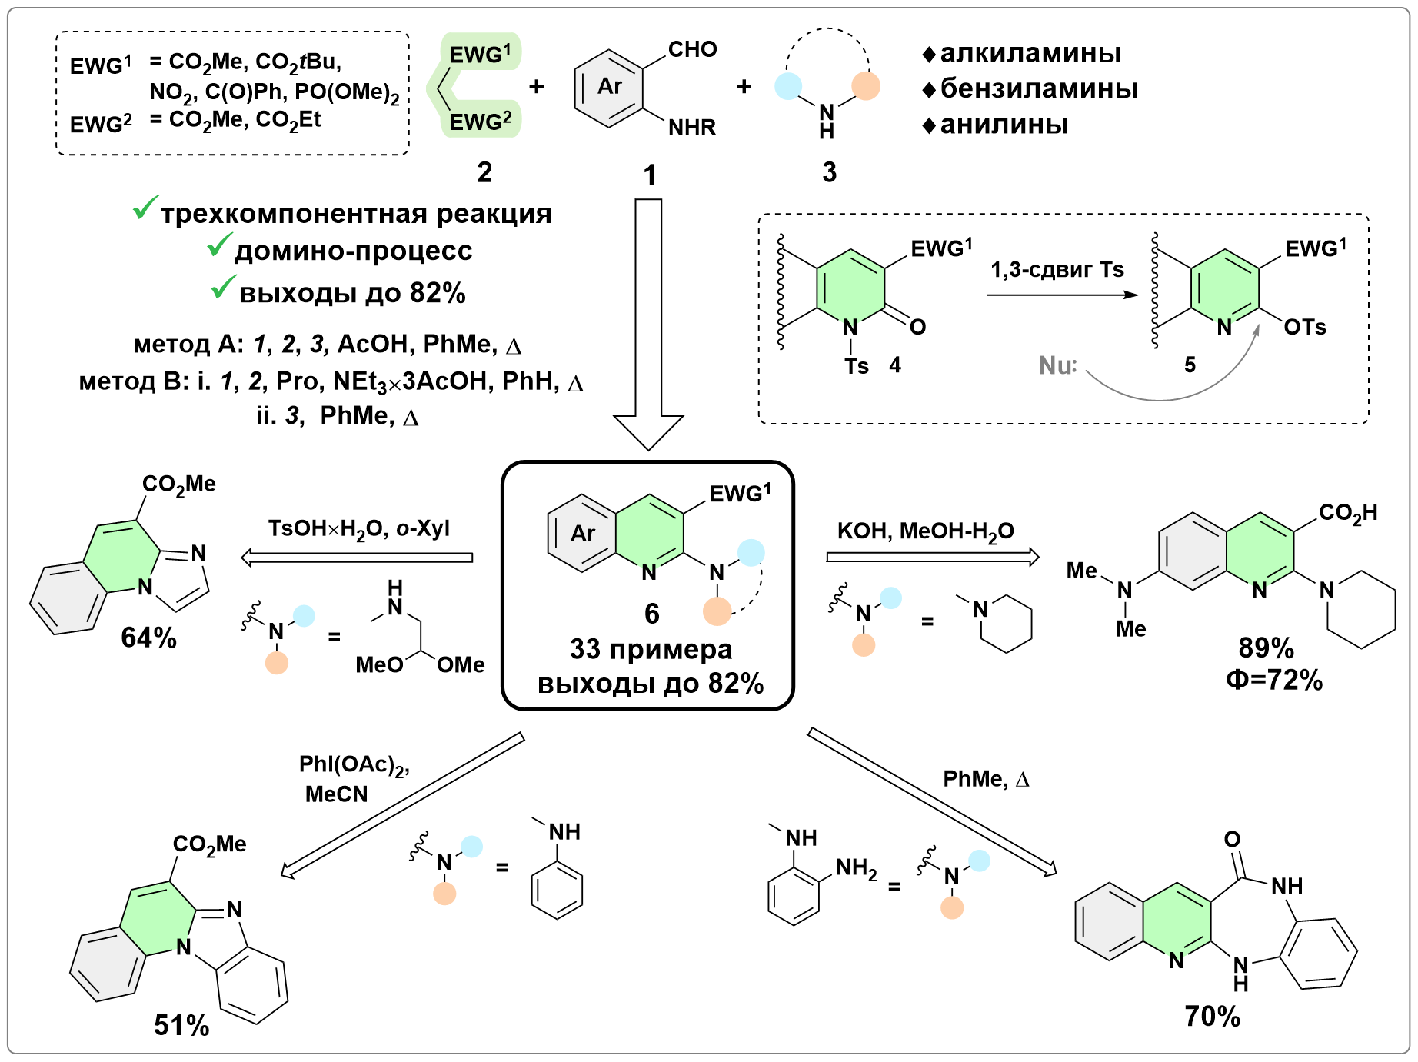
Литература
1. Jiang F., Guo A., Xu J., Wang H., Mo X., You Q., Xu X. // Eur. J. Med. Chem. 2017. Vol. 141. P. 1-14.
2. Parvatkar P., Diagne K., Zhao Y., Manetch R. // ChemMedChem. 2024. Vol. 19. P. 1-19.

